关于浙江水利水电学院举办2023“国际杯”
英语演讲竞赛的通知

为丰富校园文化生活，激发广大同学学习英语的热情，营造浓厚的英语学习氛围,展示当代大学生青春阳光的风采，同时也为2023年“外研社·国才杯”演讲比赛选拔优秀人才。经研究决定，委托国际教育交流学院开展第十三届“国际杯”大学生英语演讲竞赛。现将具体安排通知如下：

一、活动主题
The Chinese Path to Modernization
二、参赛对象
本科组：我校全日制2020、2021、2022学生
专科组：我校全日制2021、2022学生
三、比赛时间及地点
初赛时间: 2023年4月26日 18:00（待定）
复赛时间: 2023年5月10日 14:00（待定）

四、奖项设置
1、选手奖励：
1）本科组：一等奖2个，二等奖3个，三等奖5个
2）专科组：一等奖1个，二等奖1个，三等奖1个
2、优秀指导教师（此次比赛的获奖选手的指导老师为优秀指导老师）

五、报名及具体要求
1、报名条件：对英语感兴趣，想提升口语表达能力和胆量的同学，均可报名。报名成功后请加入QQ群（后续比赛的事项会在QQ群发布，所以报名后请务必进群）。

2、报名方式为网上报名，请在4月22日20:00之前完成报名。（此次英语演讲比赛的报名方式采用问卷星。）
报名链接如下：https://www.wjx.cn/vm/wY7viLd.aspx#
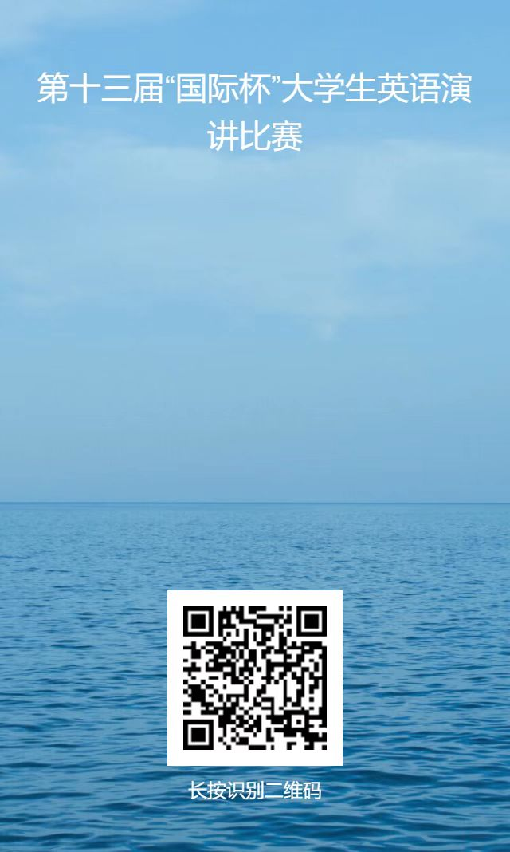

附件：1、演讲比赛活动流程
2、复赛主题演讲环节评分标准

二〇二三年四月六日
浙江水利水电学院教务处
国际教育交流学院

附 件 1
演讲比赛活动流程

本次英语演讲大赛分海选、复赛两个阶段：
在报名截止日期之前，按照报名的流程完成报名。工作人员会在比赛前一天整理好相关成员的报名信息，并在QQ群通知报名成功同学加入各自钉钉群（所以请报名的同学务必进QQ群）。演讲（复赛）顺序在比赛前一天进行抽签决定。

本次英语演讲大赛分海选、复赛两个阶段：
海选：设有开放性主题演讲
1）开放性主题演讲：演讲者在此环节中可以进行自我介绍并以“The Chinese Path to Modernization”为题进行演讲，时间不超过3分钟，比赛中要求脱稿演讲。
1、复赛：设有主题演讲、临场测试和现场问答三部分。
1）主题演讲：演讲者以“The Chinese Path to Modernization”为题目，进行主题演讲，时间不超过3分钟，比赛中要求脱稿演讲。（此环节为主要评分环节，总分30分）
2）临场能力测试：现场通过大屏幕自主选择题号，根据所选题号出现一幅图画或一段视频或一段名人名言，选手需要用英文简单介绍、阐述画面的主要内容。30秒准备的时间。约1分钟的介绍。（最高附加分10分，最低0分）
3）现场问答：评委依据参赛选手演讲内容进行提问，时间为1分钟。一个嘉宾只能提问一个问题（最高附加分10分，最低0分）

演讲比赛规则：
1、 参赛选手出场顺序按抽签决定,从小号到大号依次参加比赛。
2、 成绩计算,评委成绩中去掉一个最高分和一个最低分后的平均分为参赛选手的最终成绩。
3、 参赛选手的最终成绩,从高分到低分依次排列名次,确定获奖等次。
附 件2
第十三届“国际杯”大学生英语演讲大赛评分表

演讲选手序号：（ ）号
内容 | 分数 | 要求 | 得分
仪表形象（15分） | 5分 | 着装整洁，举止端正，大方得体。
仪表形象（15分） | 10分 | 情绪饱满，自信从容。
演讲内容（45分） | 20分 | 内容紧扣主题，格调积极健康向上，鲜明深刻。
演讲内容（45分） | 15分 | 内容充实，新颖，行文流畅；演讲有思想性、逻辑性；层次分明，结构合理完整。
演讲内容（45分） | 10分 | 演讲有思想性、逻辑性，层次分明，问题分析深刻透彻，见解独到。
语言艺术（35分） | 5分 | 脱稿演讲，口语自然流畅。
语言艺术（35分） | 10分 | 有熟练的演讲技巧，能吸引观众，有较强的艺术感染力。
语言艺术（35分） | 10分 | 英文发音准确，语句正确，无明显语法错误。
语言艺术（35分） | 10分 | 善于运用身体语言，面部表情、手势姿势、眼神得当，语调抑扬顿挫，富于变化。
时间把握（5分） | 5分 | 时间安排得当，能在规定的时间内完成演讲。

注意：复赛本科组、专科组同场比赛，最后评奖本科组、专科组各分一、二、三等奖。

